DATOS INICIALES
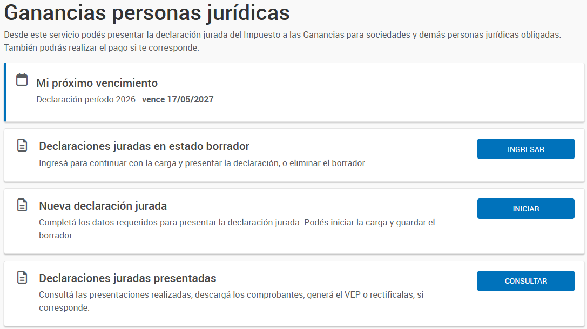
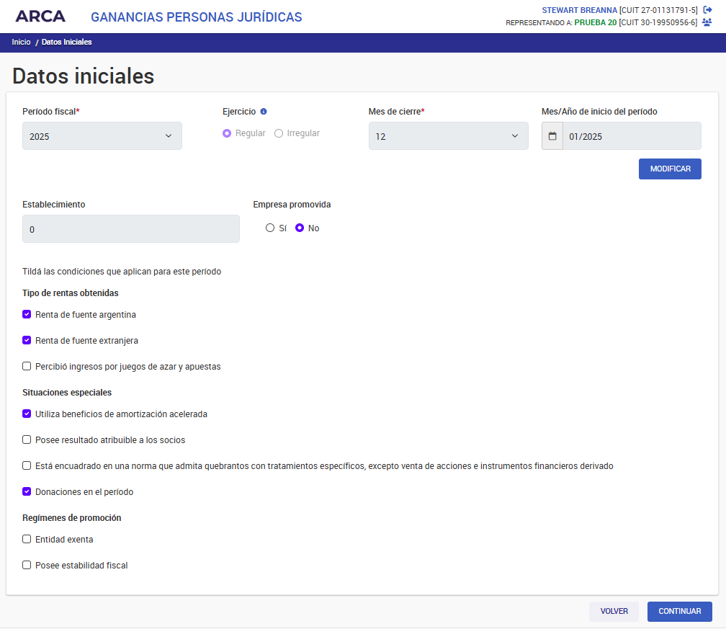

MÓDULOS
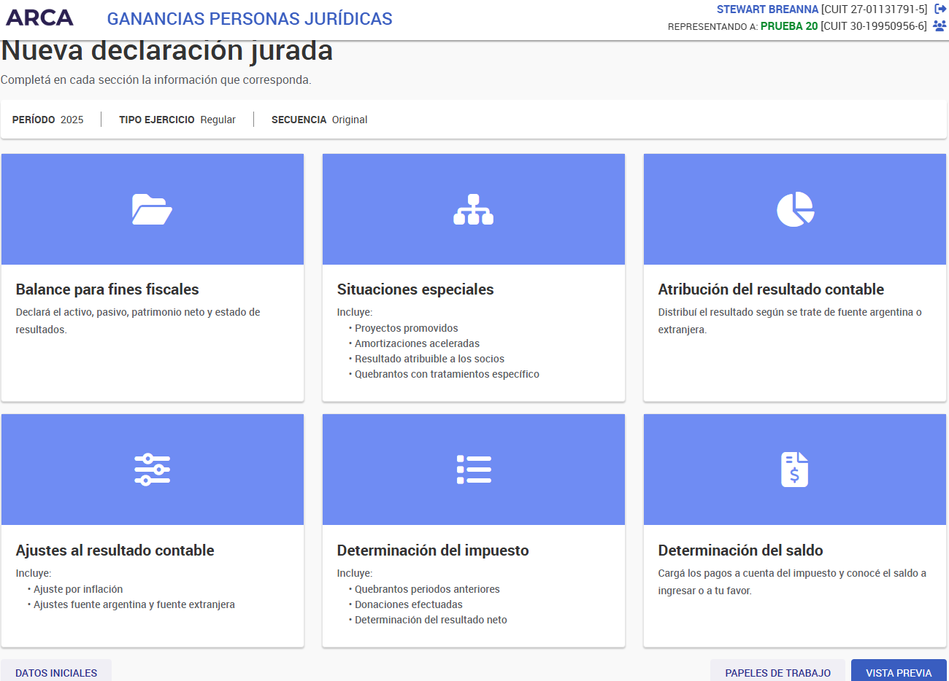

- BALANCE PARA FINES FISCALES
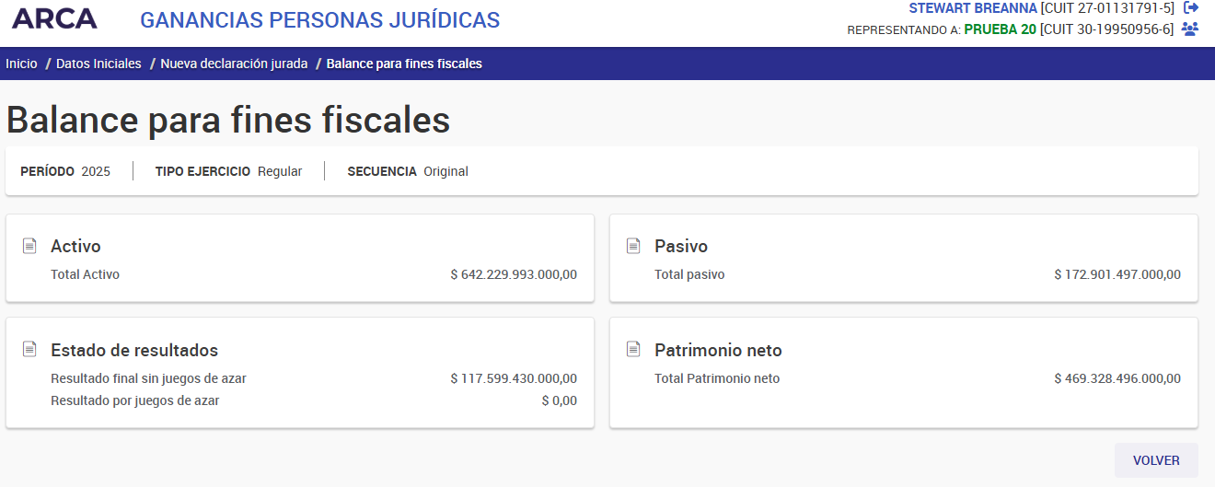
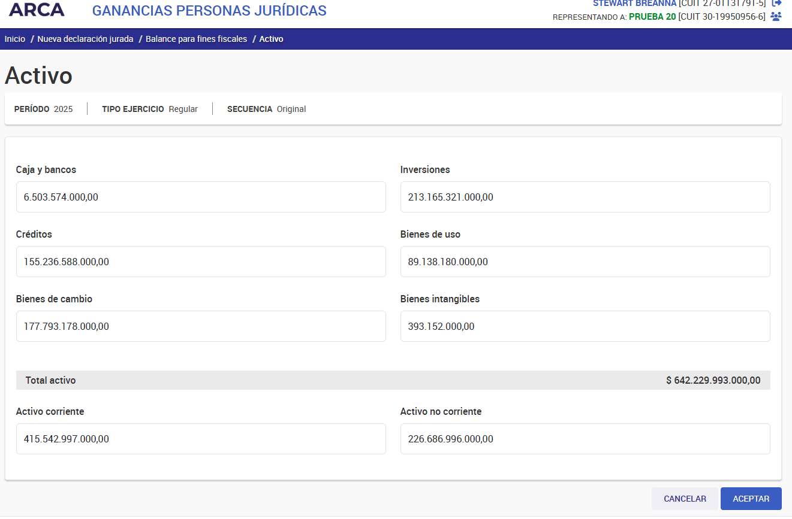
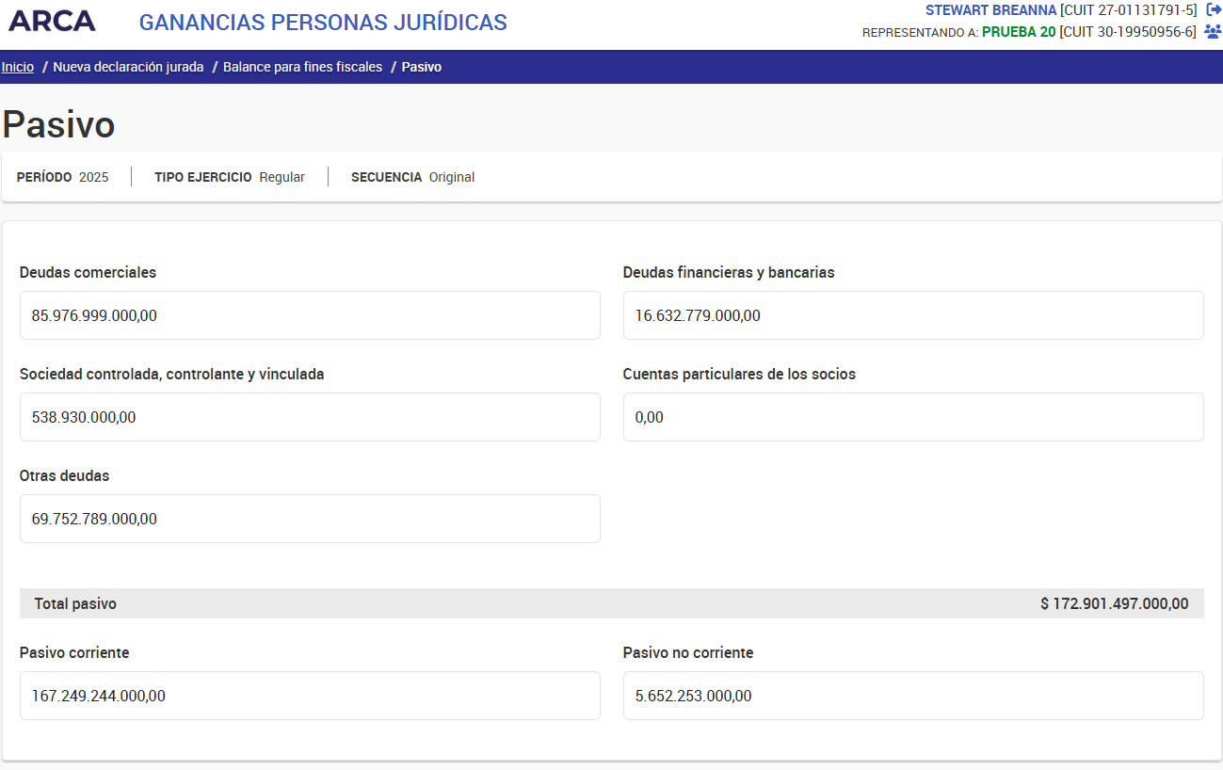

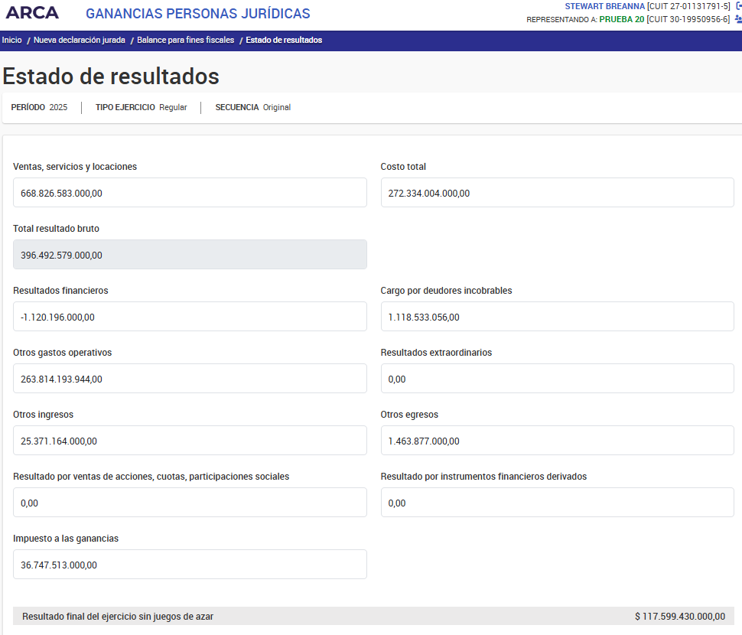
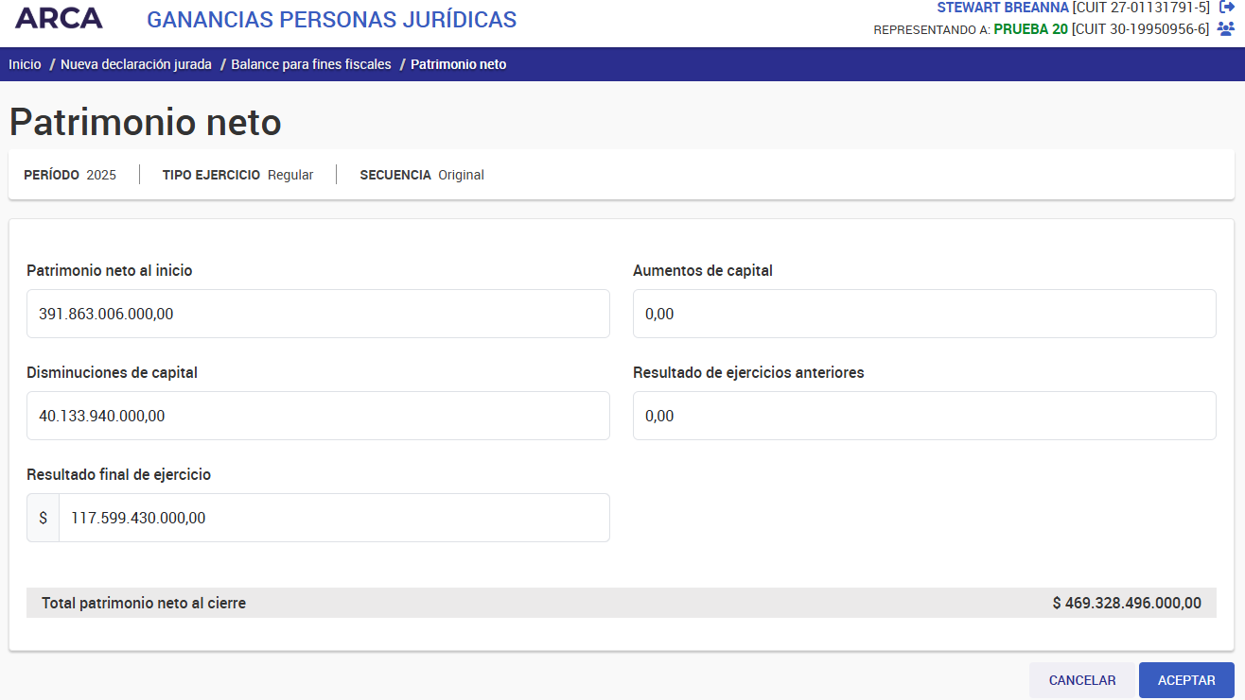

- SITUACIONES ESPECIALES
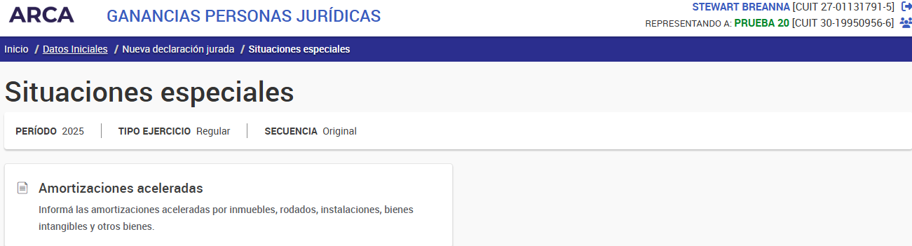
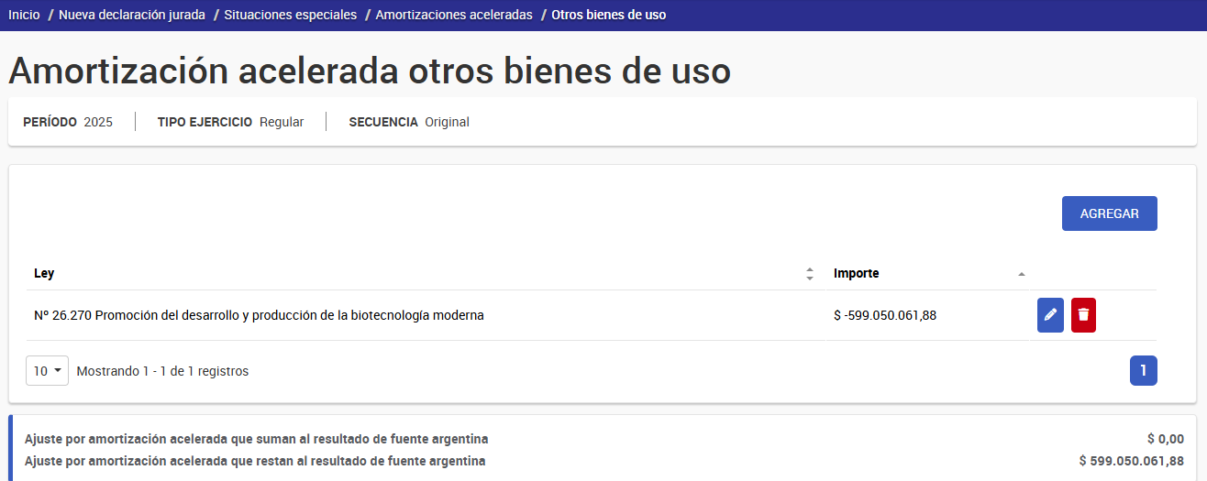
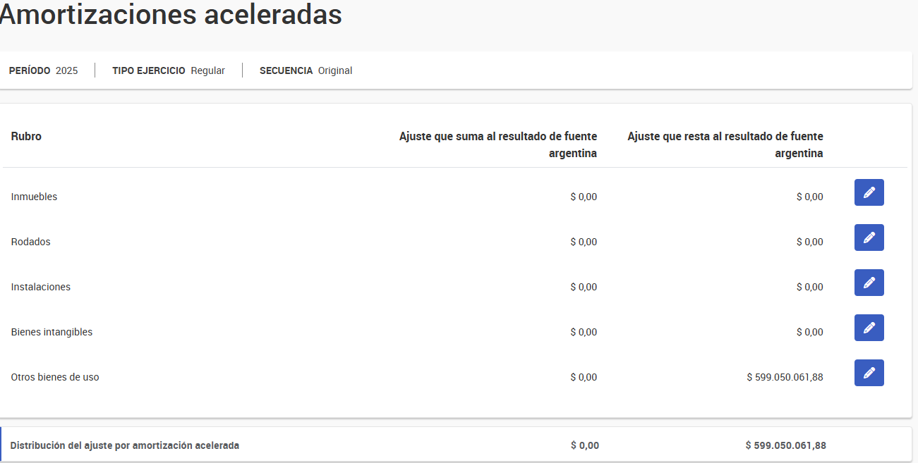

- ATRIBUCIÓN DEL RESULTADO CONTABLE
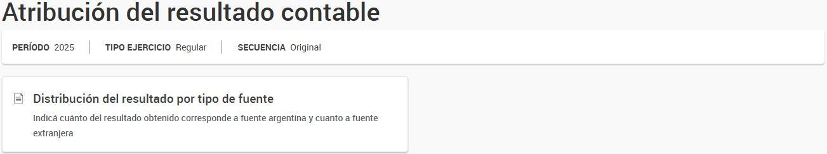
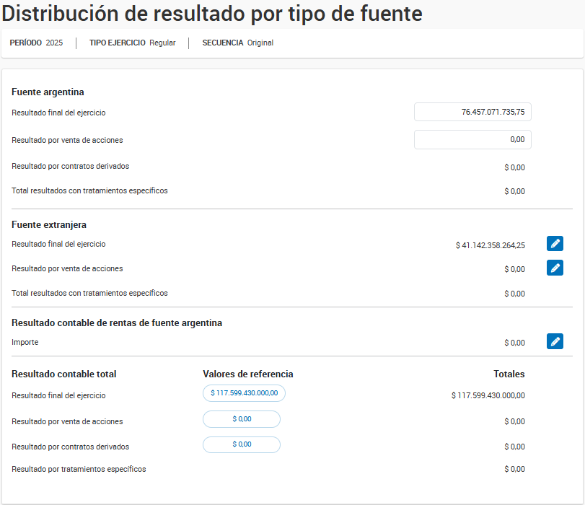
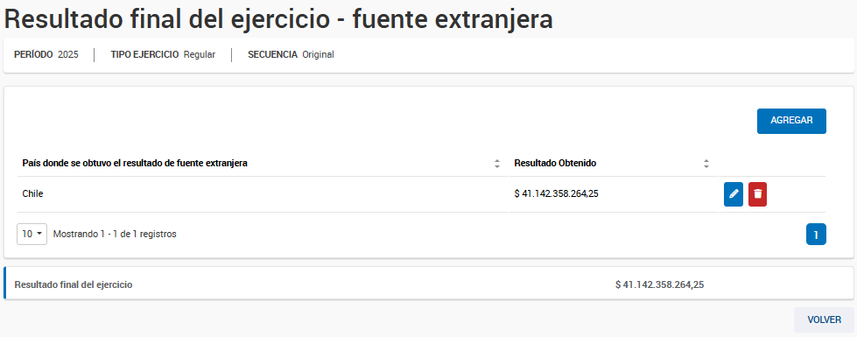
- AJUSTES AL RESULTADO CONTABLE
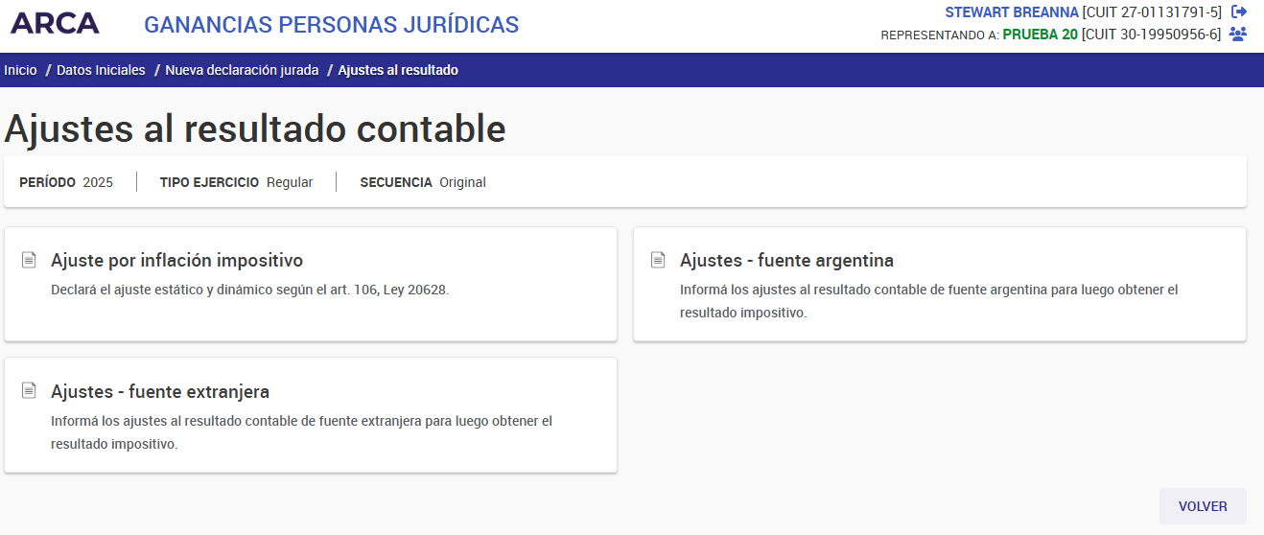
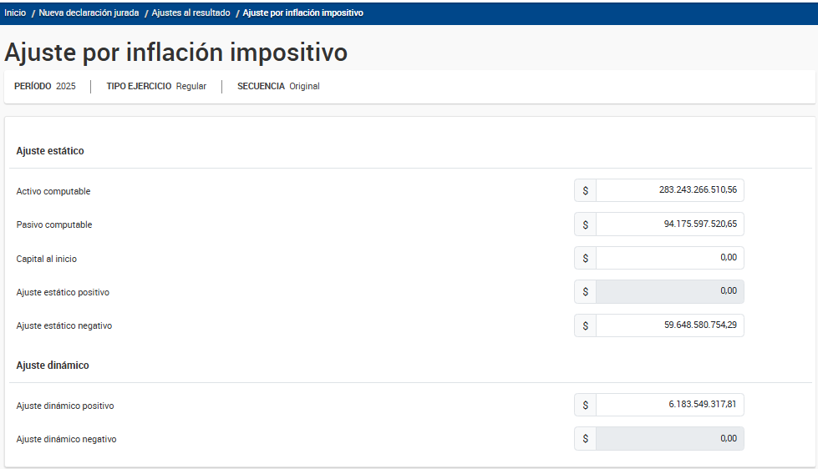
* No queda claro qué dato debe ingresarse en la fila “Capital al Inicio”. ¿Se trataría al PN Computable al que debe aplicarse el índice de actualización (base del ajuste estático) o remite al Capital de la compañía?
* Destacamos que el no incluir valores en este campo no afecta a la carga realizada, ni es señalado por el Servicio Web como un error a solucionar.
* Por último, señalamos que tanto la base de ajuste (en caso de ser requerida) como el Ajuste estático positivo o negativo, podrían ser calculados por el sistema al ser incorporados los datos de Activo y Pasivo computable.

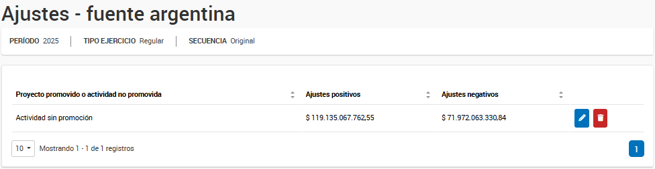
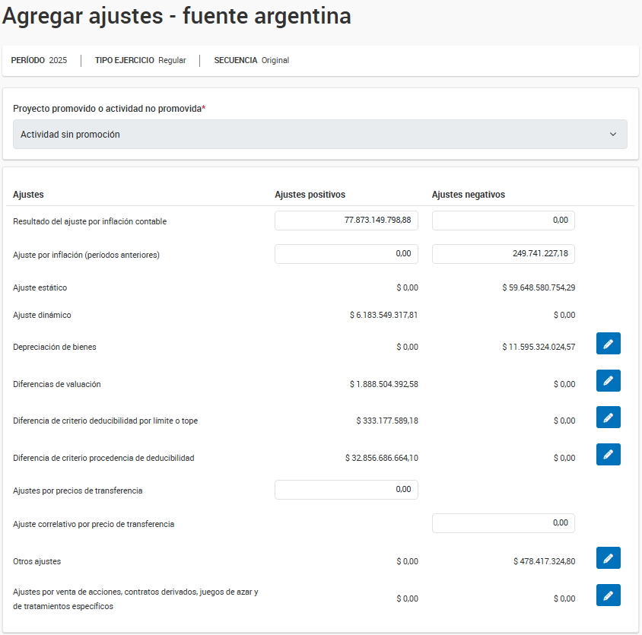

- Depreciación de bienes
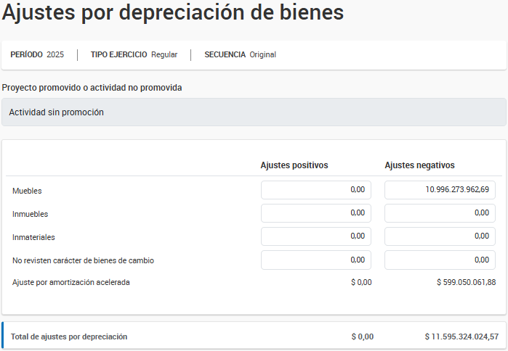

- Diferencias de valuación
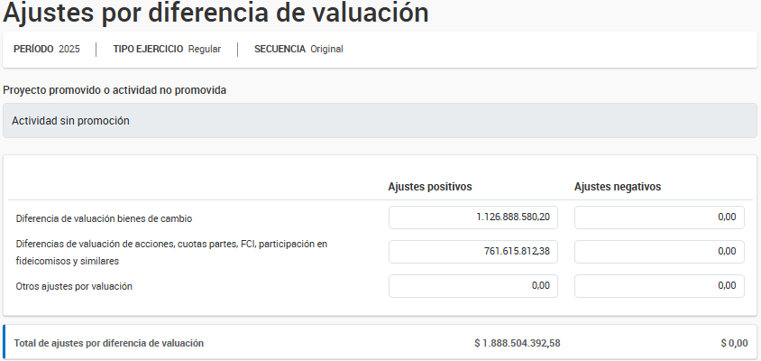

- Diferencias de criterio deducibilidad por límite o tope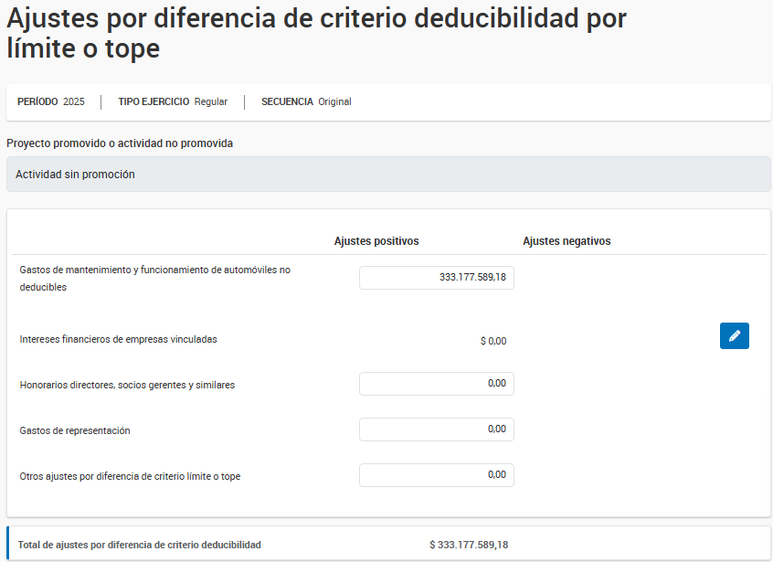

- Diferencias de criterio de procedencia de deducibilidad
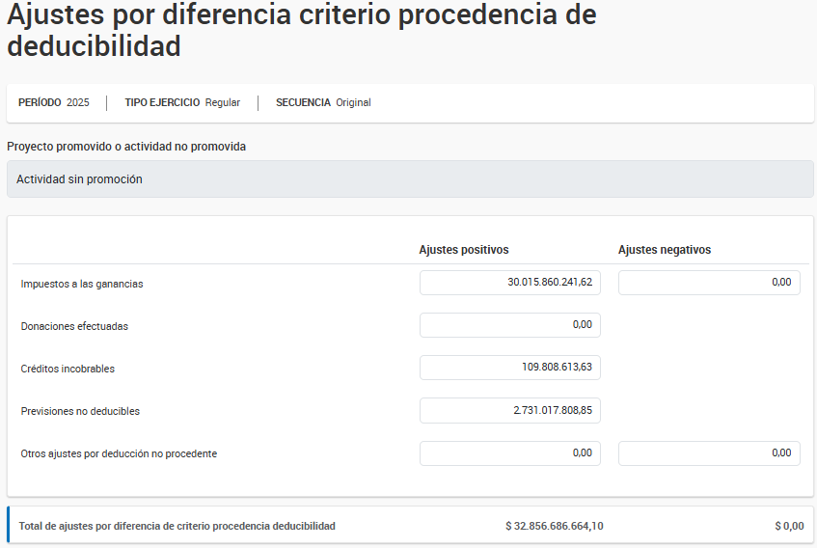

- Otros Ajustes
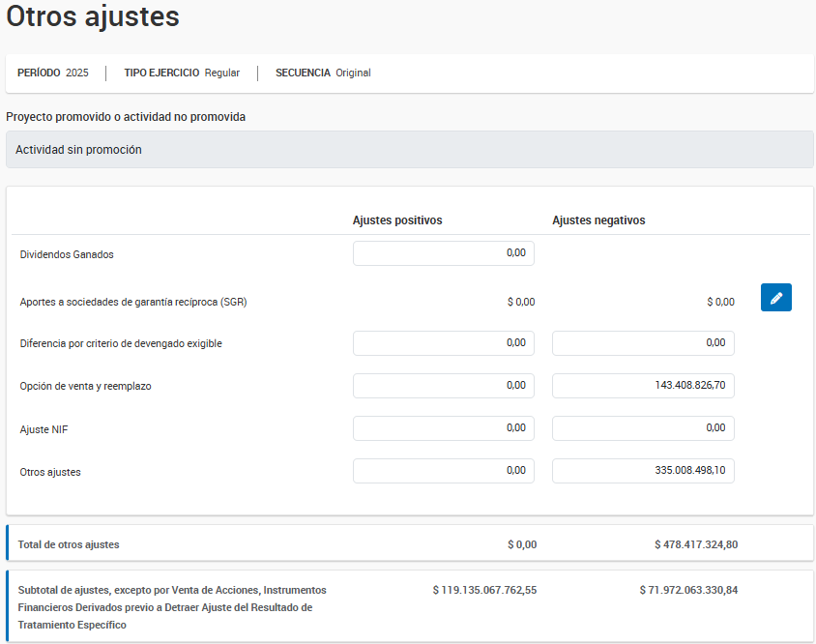

- Ajustes por venta de acciones, contratos derivados, juegos de azar y de tratamientos específicos.
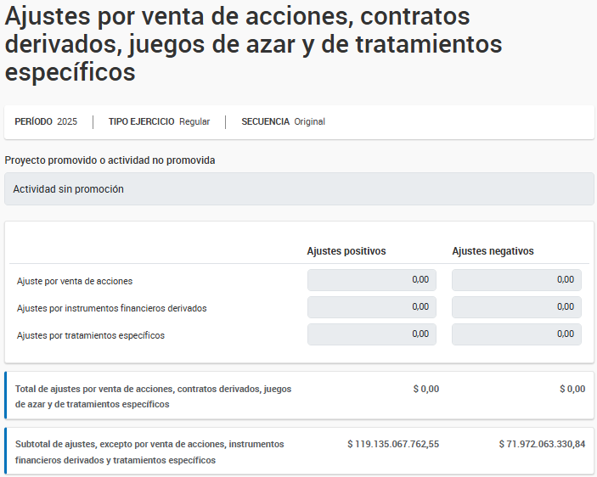
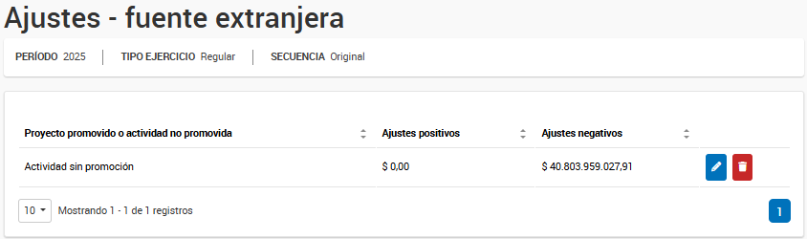
*Sólo exponemos la “hoja resumen” de los ajustes, ya que se realiza la misma apertura que en FA.
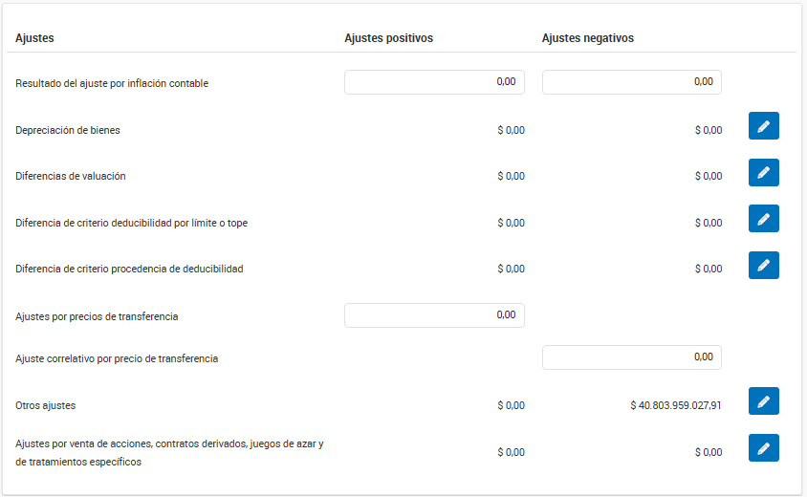

- DETERMINACIÓN DEL IMPUESTO
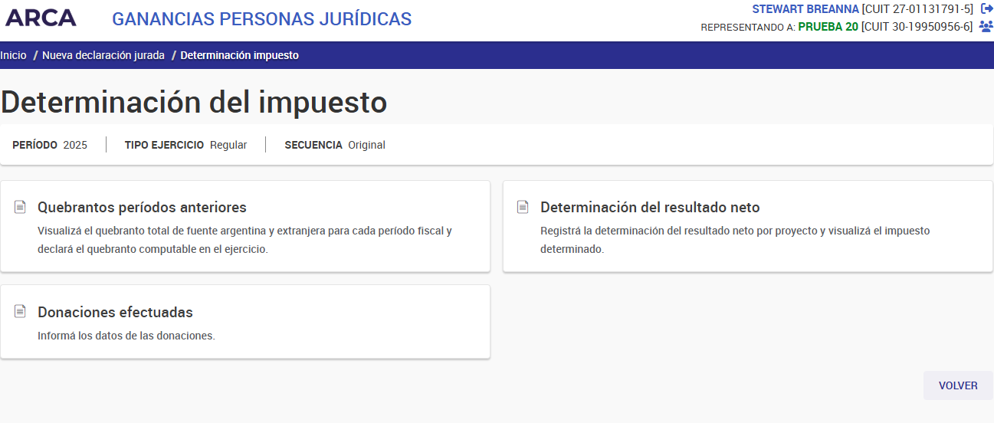
- Quebrantos de períodos anteriores: La carga modelo no tenía quebrantos.
Exponemos la hoja “Agregar quebrantos fuente argentina”:
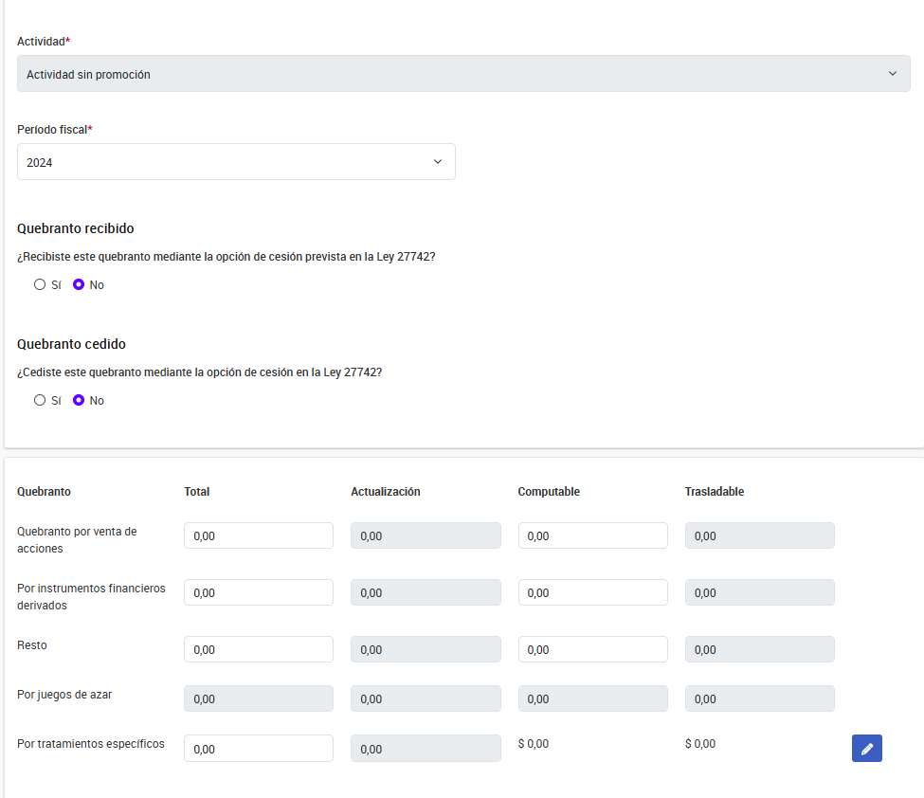

- Determinación del resultado neto: Se trata de una hoja resumen con la carga realizada a dicha instancia.
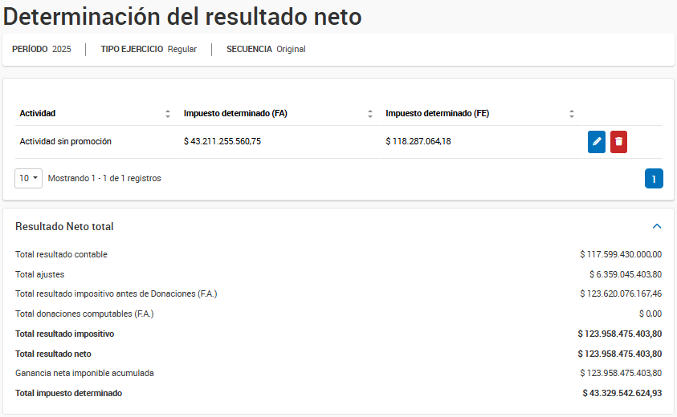
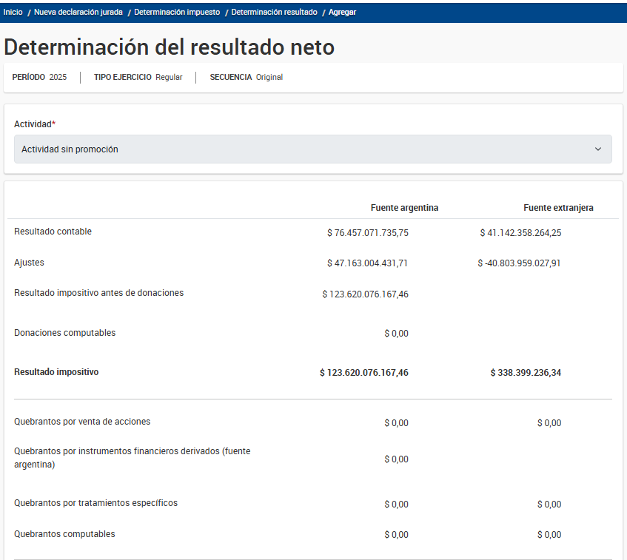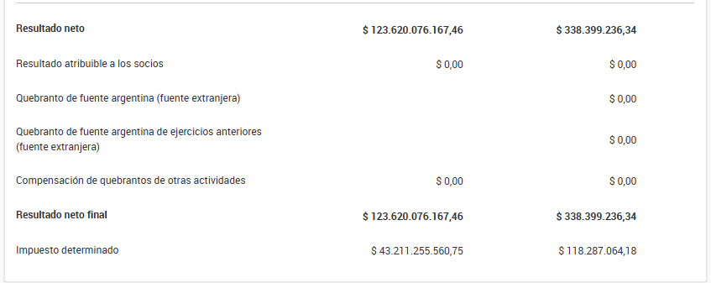

- Donaciones.
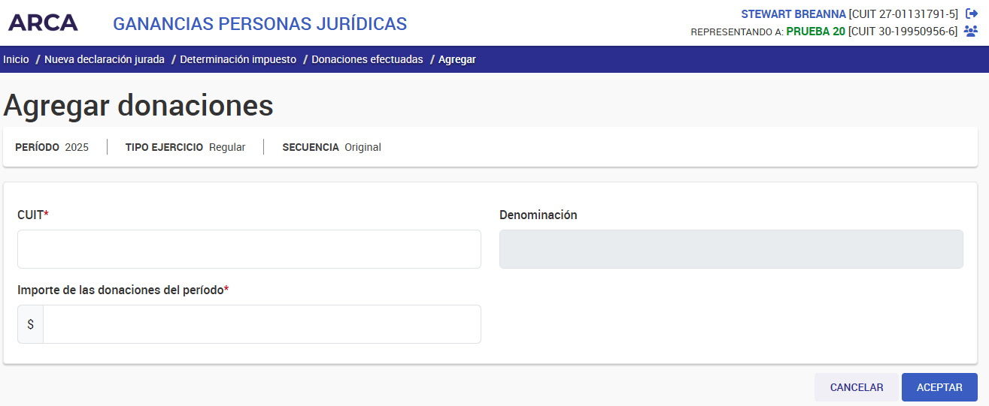
* En esta pantalla se cargarían el total de las donaciones deducibles (empresas con certificados), modificando la línea ´donaciones efectuadas´ en la sección “Determinación del resultado neto” en el mismo módulo, siendo consideradas como computable por fórmula (tope 5%).
* En caso de incluir las donaciones, el servicio solicita que el monto total informado sea igual al importe que se cargue como Ajuste al resultado contable:
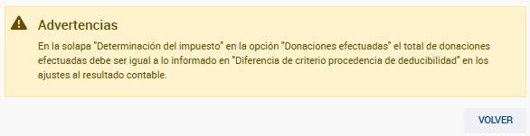
*Debe definirse sí en estos campos deben incluirse únicamente las fonaciones que no sean deducibles respecto al proveedor informado, y en que manera deben exponerse según se tratan de donaciones computables o no computables.

- DETERMINACIÓN DEL SALDO
*Exponemos la hoja resumen de los saldos a favor computados en la DJ, posteriormente avanzamos con el análisis de los montos ingresados.
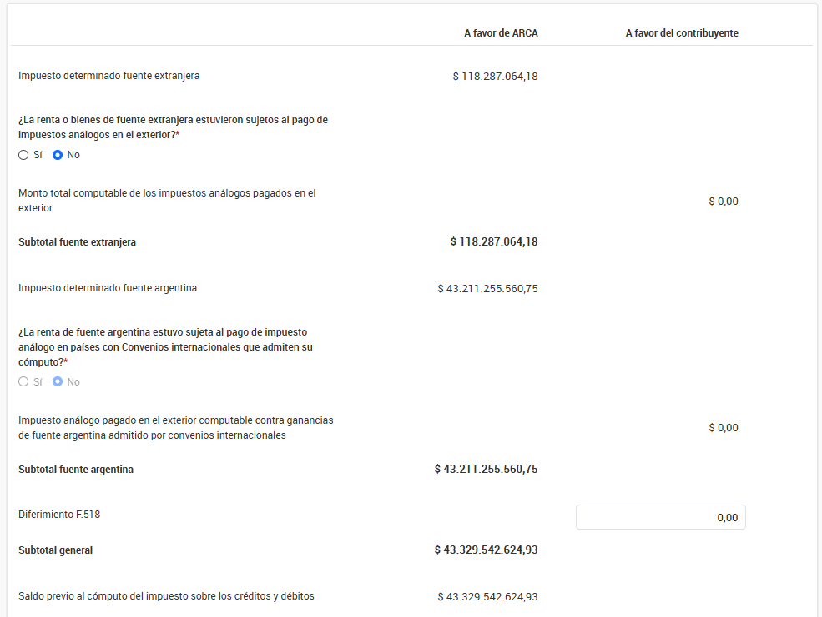
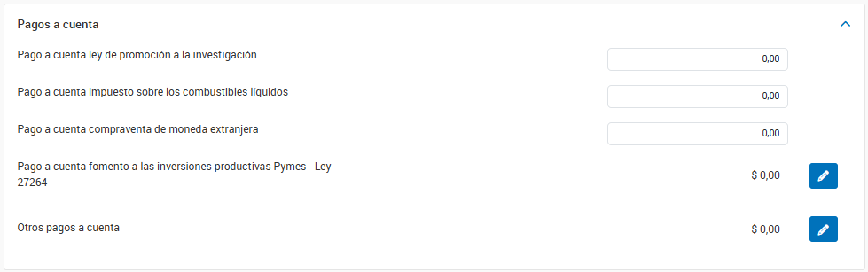
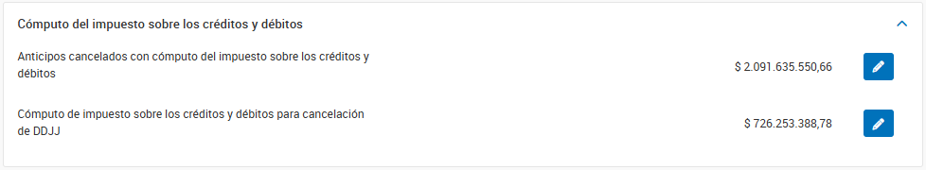
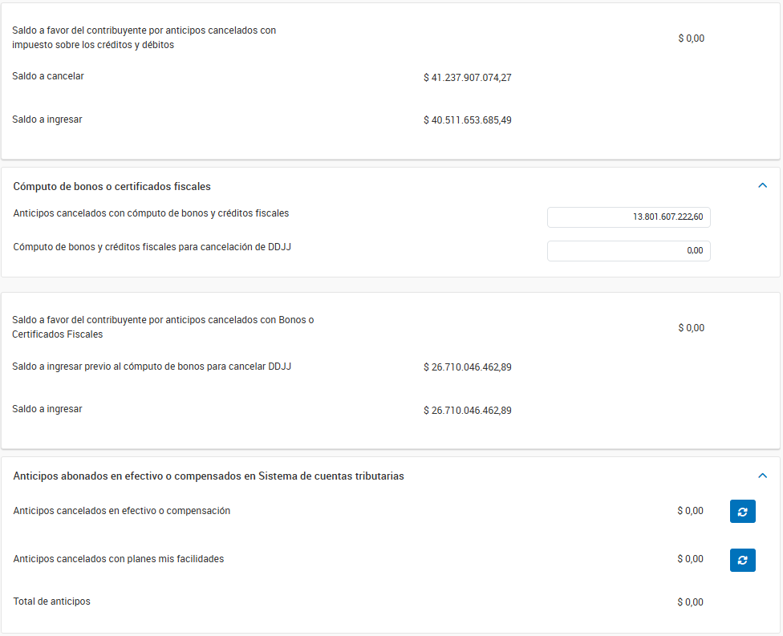
*Respecto de los anticipos, aparece la opción “actualizar”. Puede ser que venga predeterminado del SCT del mismo contribuyente o que no esté operativa esta opción. Por esta razón se cargaron como computados por bonos o CF.
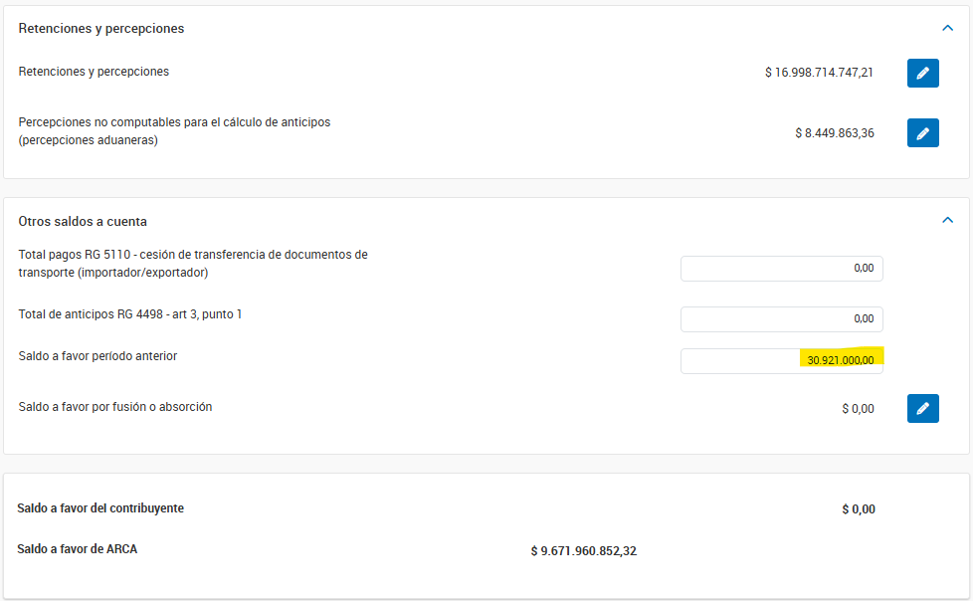
*Se cargaron las autorretenciones como SAF para que quede expuesto el saldo a pagar al cierre, esto ya que en su apartado no se permiten cargar al no poder traer los VEPs de ARCA.
- Apertura “Cómputo del impuesto sobre los créditos y débitos”.
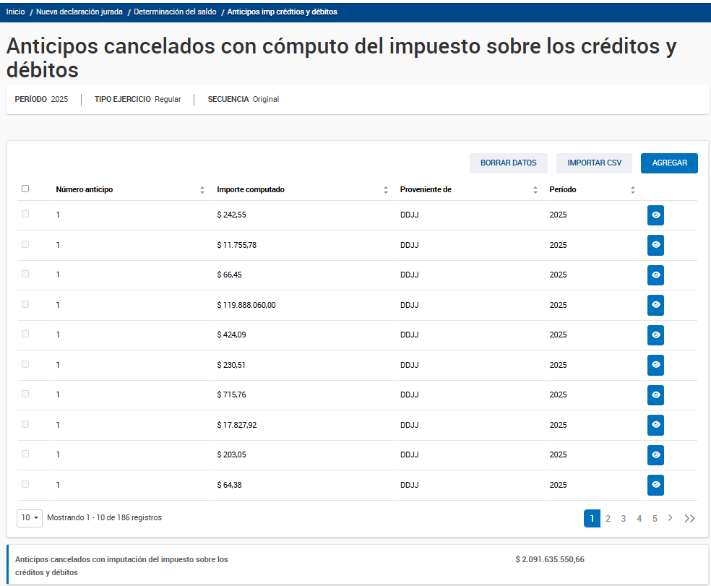
*Se realizó la carga mediante archivo CVS. Dejamos captura de la pantalla para la carga manual.
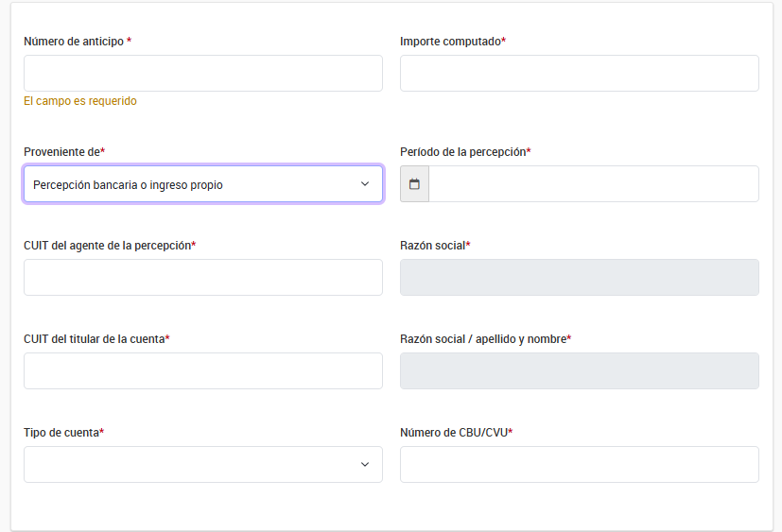
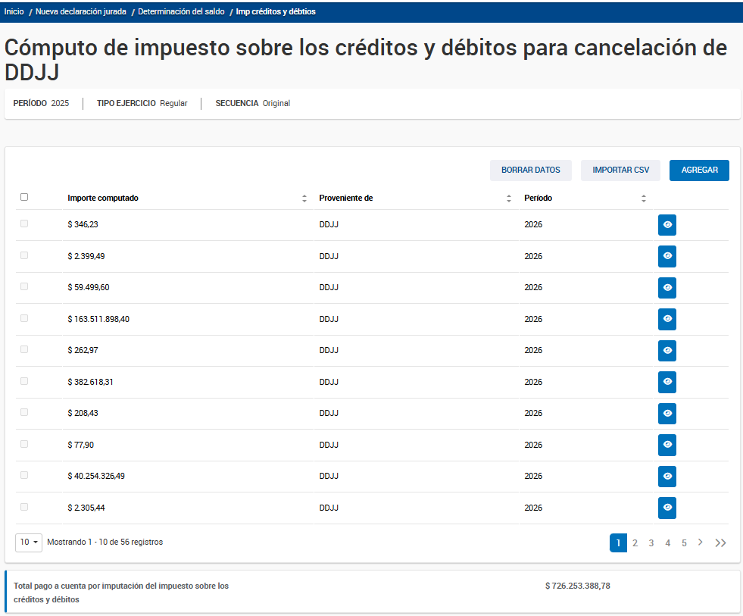
*Esta pantalla también se completo con la importación de un segundo archivo CVS. Se deja también constancia de los campos para la carga manual:
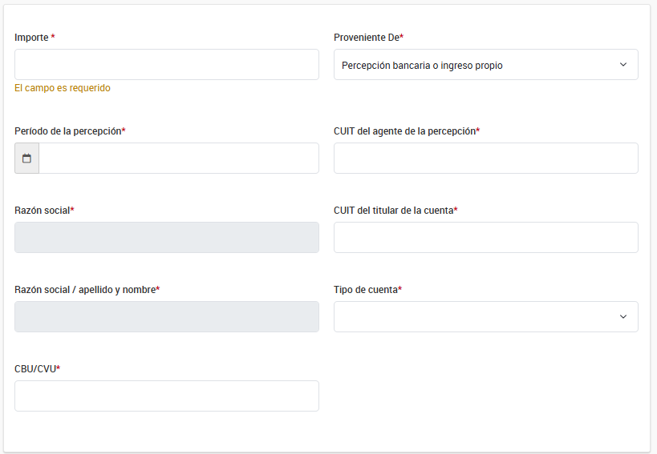
- Apertura “Retenciones y Percepciones”.
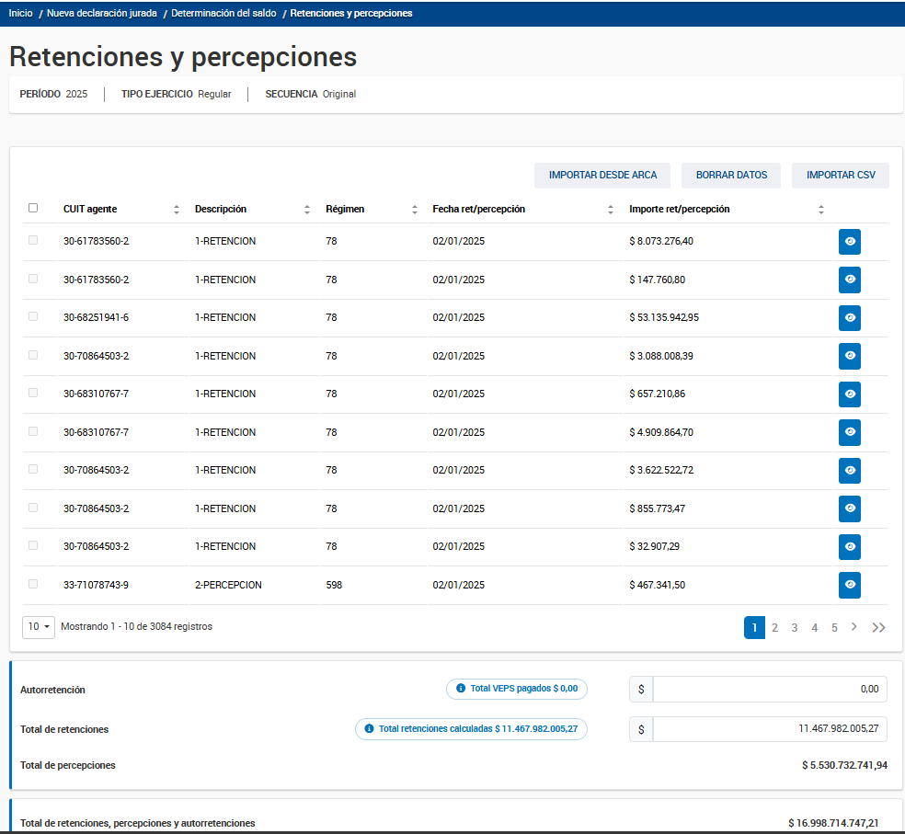
*La carga de las retenciones y percepciones, salvo aquellas no computables para el cálculo de anticipo (que se cargan en otro módulo), se realizo mediante la importación de un archivo CVS con los datos solicitados. Se expone los datos solicitados para la carga manual en una próxima captura.
* Tanto en esta pantalla como en las de IDyC, el sistema no considera los datos incluidos en la primera fila. Esto fue solventado incluyendo una fila adicional con subtítulos.
* Esta pantalla no permite incluir datos adicionales de manera manual en caso de haber realizado la importación mediante archivo CVS. No se observa la opción “AGREGAR” en estos casos.

* No se pudo realizar la carga de las autorretenciones, ya que al completar el campo nos arroja el siguiente error.
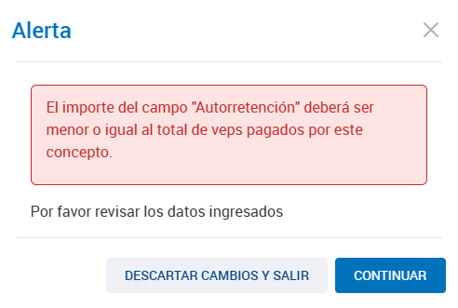
Esto podría solucionarse con la opción “IMPORTAR DESDE ARCA”, la que no pudo ser constatada en esta instancia de prueba. Aún así, destacamos que esta pantalla no permite la carga manual de VEPs.
* Al realizar la carga con el importador, el sistema no acepta aquellas líneas cuya fecha de comprobante es de PF anteriores, independientemente de que la fecha de retenciones sea del mismo período fiscal bajo análisis.

* Carga Manual:
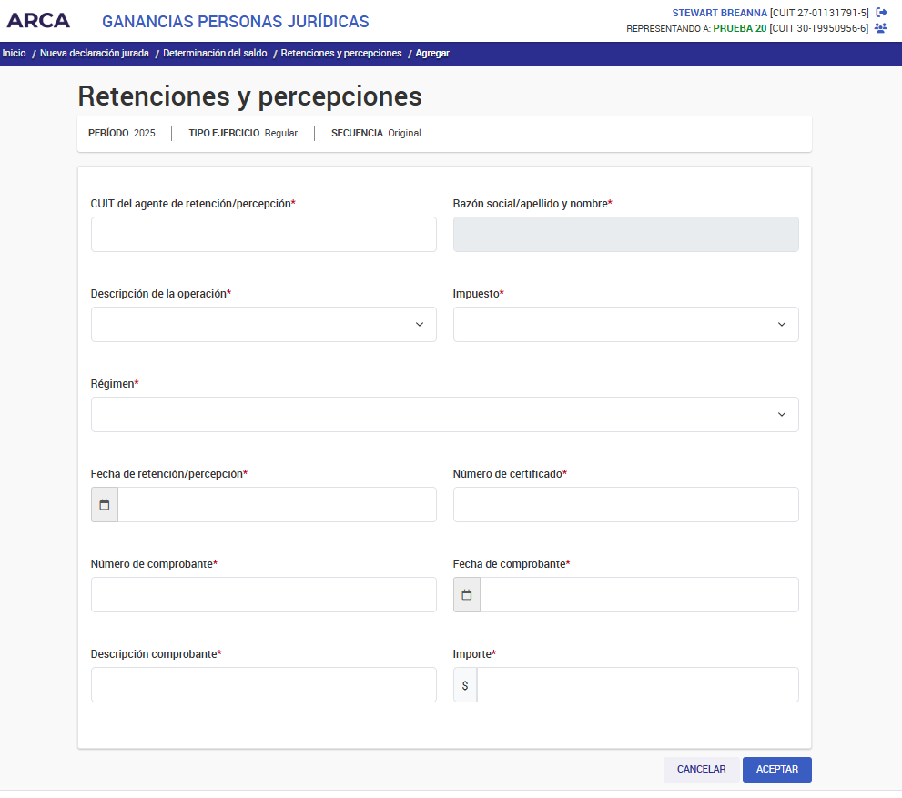

VISTA PREVIA
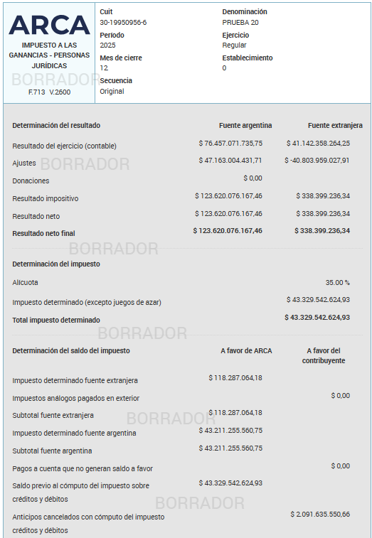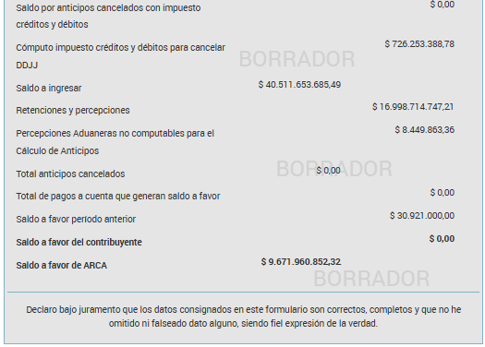

OTROS COMENTARIOS:
*Luego de trabajar dos horas en el aplicativo, nos arrojó el siguiente error y no pudimos ingresar nuevamente.
